Ik dank U, mijn Vader
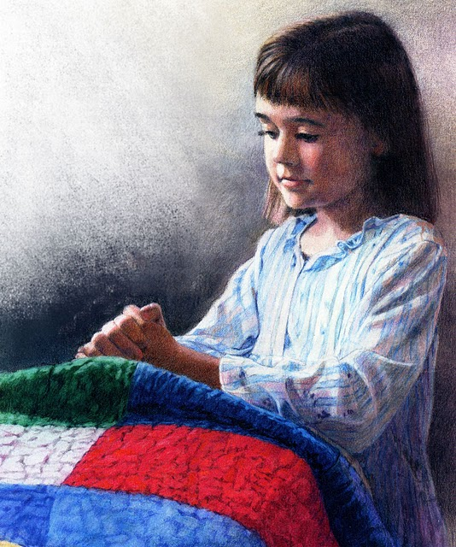
in hemelse sfeer,
voor U goedheid, genade
en liefde zo teer

Ik dank U voor ouders
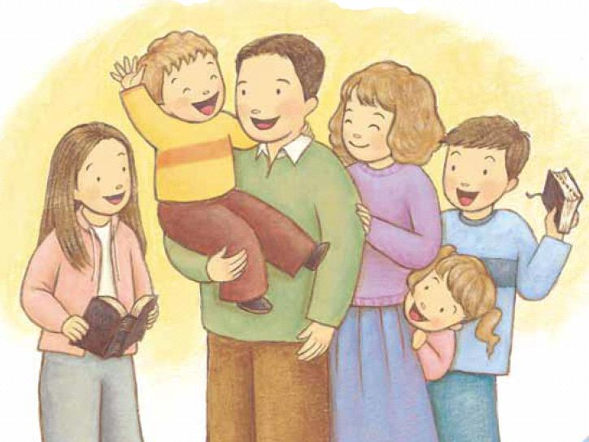
en vrienden zo fijn;

voor al wat U geeft
wil ik dankbaar steeds zijn.
O, help mij vandaag
lief en aardig te zijn,

en te doen wat mijn vader
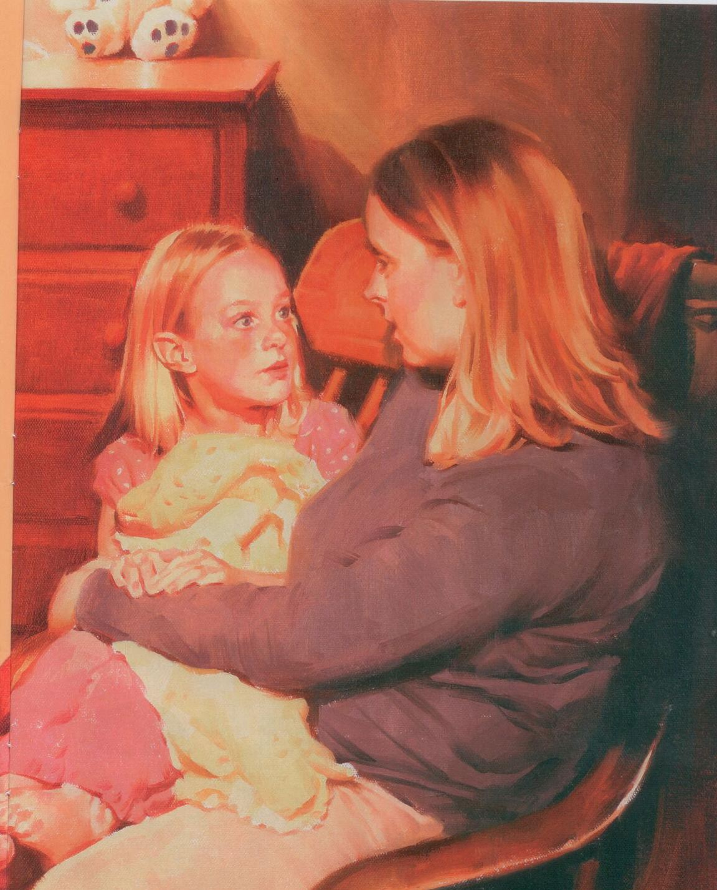
of moeder mij zegt.

In de naam van de Heiland
vraag ik als uw kind:

O. blijf aan mijn zij
En wees altijd mijn vriend.

